2.2.2. Hidrokarbonların Sınıflandırılması
Muzlar yeşilken toplanır ve tüketileceği yere taşındıktan sonra olgunlaştırma depolarında kontrollü bir ortamda etilen gazıyla olgunlaştırılır (Görsel A). Mum yapımında kullanılan parafin, petrolün işlenmesiyle elde edilen ve oda sıcaklığında katı olan bir maddedir (Görsel B). Eskiden yünlü kumaşları güvelerden korumak için dolaplara konan naftalin ise keskin kokulu, beyaz kristallerden oluşur. Etilen bir gaz, parafin yumuşak bir katı, naftalin ise kristal yapılı bir katıdır; ancak üçünün de molekülleri yalnızca karbon ve hidrojen atomlarından oluşur (Görsel C). Peki yalnızca bu iki elementten oluşan çok sayıdaki bileşik hangi özelliklerine göre gruplandırılabilir? Bir bileşiğin hangi gruba ait olduğunu anlamak için yapısında nelere bakmak gerekir? Bu soruların cevabını bir etkinlik yaparak keşfediniz. Analiz ve Keşif Atölyesi 2.5.’te sınıflandırma yapacaksınız: Yapı formüllerini incelediğiniz hidrokarbonları gruplamak için ölçütler belirleyecek, bu ölçütlere göre hidrokarbonları ayrıştırıp gruplandıracak, oluşturduğunuz gruplara ad verecek ve verdiğiniz adları bilimsel sınıflandırmayla karşılaştıracaksınız. Her yapıyı ölçütlerinize adım adım uygulamanız analitik düşünme eğiliminizi; güvenilir kaynaklardan bilgi toplayıp doğrulamanız bilgi okuryazarlığınızı geliştirecek, araştırmacı ve sorgulayıcı tutumunuzla çalışkanlık değerinizi destekleyeceksiniz.
GÖRSEL ALANI (Shutterstock)
Tarif: Bir olgunlaştırma deposunda kasalar içinde istiflenmiş, yeşilden sarıya dönmeye başlamış muz salkımları (marka/logo görünmesin).
Shutter ID: 1057193474 (fotoğraf) — Cultivated bananas in storage room

Görsel A: Olgunlaştırma deposunda muzlar
GÖRSEL ALANI (Shutterstock)
Tarif: Beyaz parafin mum blokları ve el yapımı mumlar; yanında eritilmiş parafin içeren bir kap (marka/logo görünmesin).
Shutter ID: 2635065337 (fotoğraf) — Different wax types for candle making

Görsel B: Parafin mumları
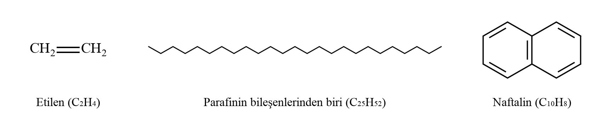
Görsel C: Etilen, parafinin bileşenlerinden biri (C₂₅H₅₂) ve naftalinin yapı formülleri
Analiz ve Keşif Atölyesi 2.5.
Sınıfınızda gruplara ayrılınız. Aşağıdaki görselde yapı formülleri ve molekül formülleri verilen on iki hidrokarbonu inceleyiniz. Formülleri okurken Analiz ve Keşif Atölyesi 2.4.’teki bulgularınızdan yararlanabilirsiniz.
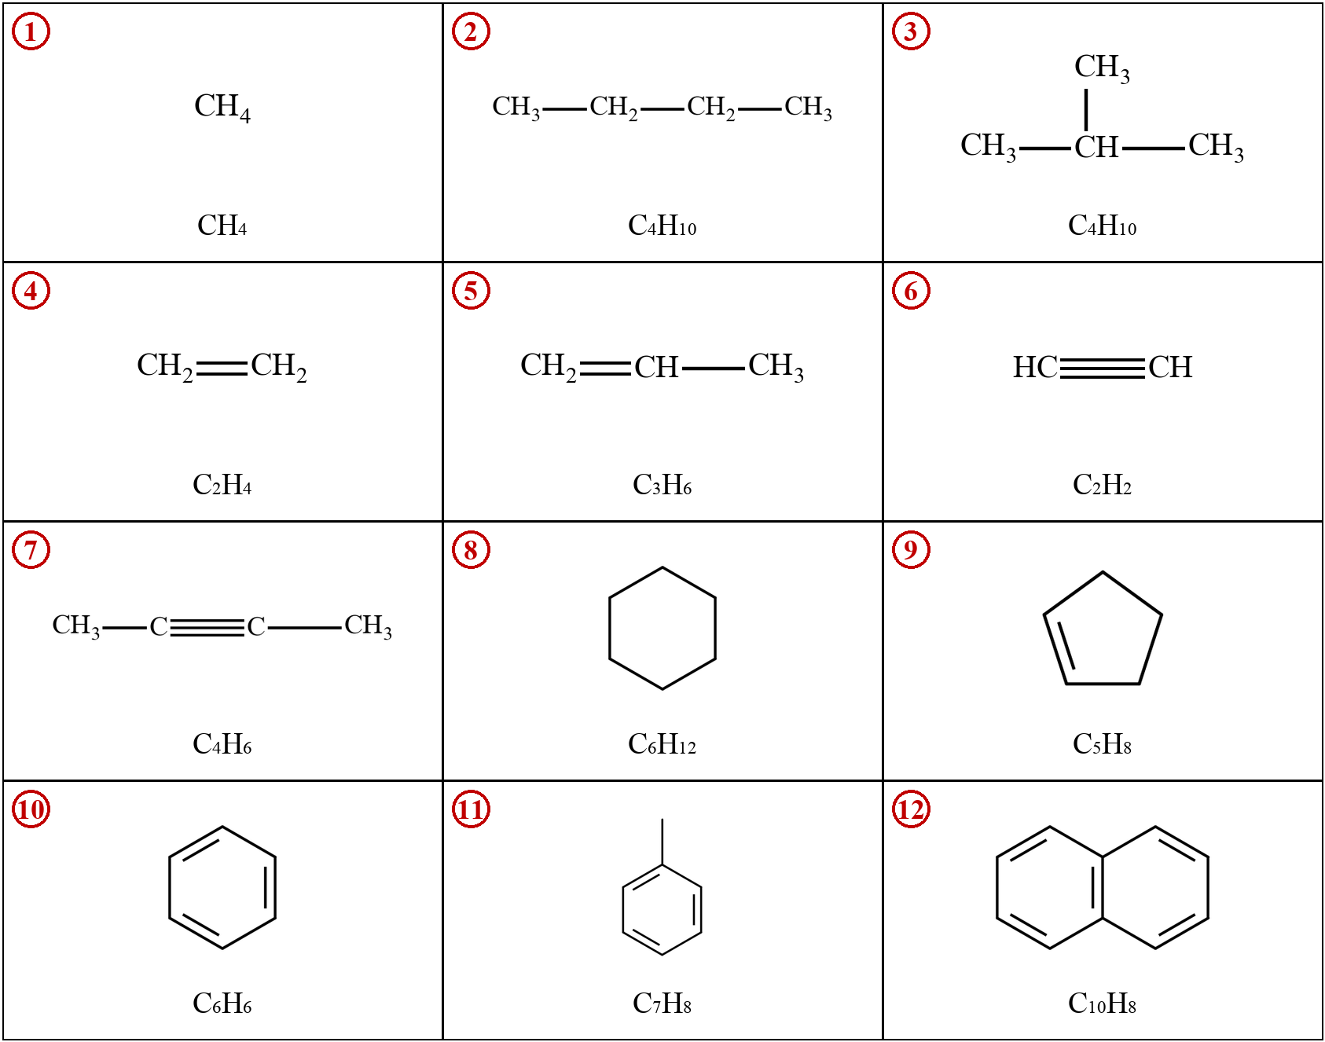
Hidrokarbon kartları
1. Aşama: Ölçüt Belirleme
- Kartlardaki hidrokarbonların hangi yönlerden birbirine benzediğini, hangi yönlerden farklılaştığını belirleyiniz. Karbon atomları arasındaki bağların türünü (tekli, ikili, üçlü), karbon zincirinin açık ya da halkalı olmasını ve benzen halkasının bulunup bulunmamasını dikkate alarak hidrokarbonları gruplandırmak için kullanabileceğiniz ölçütleri tabloya yazınız.
Ölçüt | Bu ölçüt kartlarda nasıl anlaşılır? | Ölçütü sağlayan kartlar

2. Aşama: Ayrıştırma
- Belirlediğiniz ölçütlerden “benzen halkası içerme” ölçütünü kullanarak kartları iki gruba ayırınız ve kart numaralarını tabloya yazınız.
Benzen halkası içerenler | Benzen halkası içermeyenler

- Her kartı ölçütünüze tek tek uyguladınız mı? Bir kartın hangi gruba gireceğine karar vermekte zorlandığınız durumlar oldu mu? Bu durumda ölçütünüzü nasıl netleştirdiğinizi yazınız.
……………………………………………………………………………………………
……………………………………………………………………………………………
3. Aşama: Gruplandırma
- Benzen halkası içermeyen hidrokarbonları önce karbon zincirinin açık ya da halkalı olmasına, ardından karbon atomları arasındaki bağ türüne göre alt gruplara ayırınız. Oluşturduğunuz grupları ve her gruptaki kart numaralarını gösteren bir sınıflandırma şeması çiziniz.
Sınıflandırma Şemam

- Görsel C’de yapısı verilen ve parafinin bileşenlerinden biri olan C₂₅H₅₂ molekülü şemanızda hangi gruba yerleşir? Naftalin hangi gruba yerleşir? Gerekçelerinizi yazınız.
……………………………………………………………………………………………
……………………………………………………………………………………………
4. Aşama: Etiketleme ve Karşılaştırma
- Şemanızdaki her gruba, grubun ortak özelliğini yansıtan bir ad veriniz.
……………………………………………………………………………………………
- Hidrokarbonların sınıflandırılmasını ders kitapları, üniversitelerin ve bilimsel kuruluşların internet sayfaları gibi güvenilir kaynaklardan araştırınız. Ulaştığınız bilgiyi en az iki kaynaktan doğrulayınız ve hangi kaynağı neden güvenilir bulduğunuzu not ediniz.
……………………………………………………………………………………………
- Verdiğiniz adları bilimsel adlarla (alifatik, aromatik, alkan, alken, alkin, sikloalkan, sikloalken) karşılaştırarak tabloya yazınız.
……………………………………………………………………………………………
Benim verdiğim ad | Bilimsel adı | Gruptaki kartlar | Benzerlik / farklılık

- Sınıflandırmanızı diğer grupların sınıflandırmalarıyla karşılaştırınız. Farklı ölçütlerle yapılan sınıflandırmaların her birinin hangi amaç için daha kullanışlı olduğunu tartışınız; arkadaşlarınızın görüşlerine açık olunuz.
……………………………………………………………………………………………
……………………………………………………………………………………………
Etkinlik sürecindeki öğrenmelerinizi karekodda yer alan “Öz Değerlendirme Formu” ile değerlendiriniz.
Karekod alanı: Öz Değerlendirme Formu

Yalnızca karbon ve hidrojen atomlarından oluşan organik bileşiklere hidrokarbon denir. Doğal gaz, petrol ve petrolden elde edilen benzin, motorin, LPG ve parafin gibi maddeler büyük ölçüde hidrokarbonlardan oluşur. Hidrokarbonlar önce yapılarında benzen halkası bulunup bulunmamasına göre iki büyük gruba ayrılır. Benzen halkası içeren hidrokarbonlara aromatik hidrokarbonlar, benzen halkası içermeyenlere ise alifatik hidrokarbonlar denir (Görsel D).
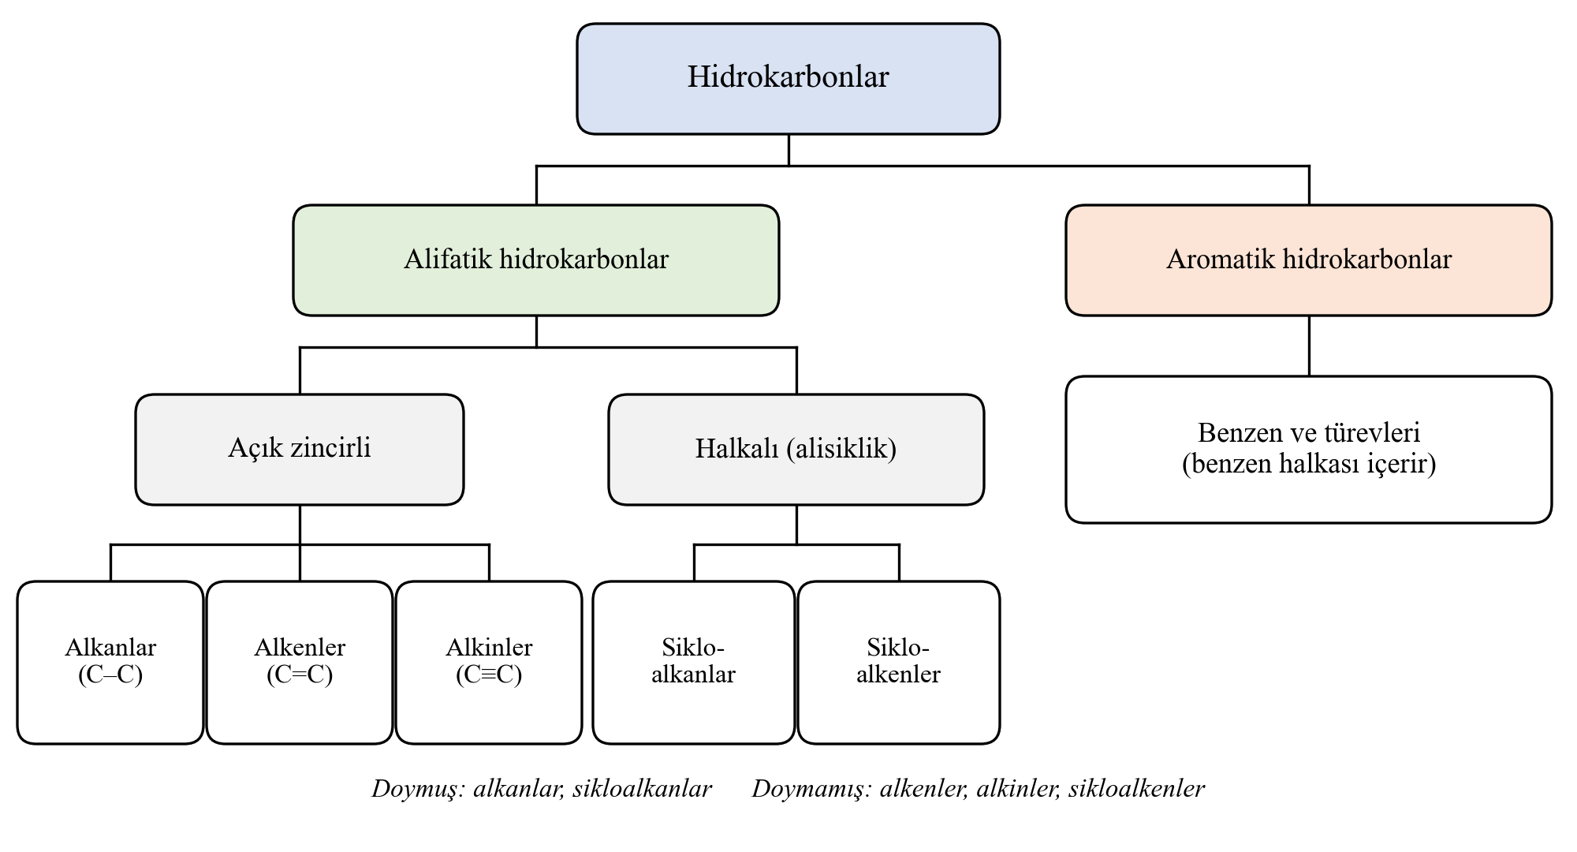
Görsel D: Hidrokarbonların sınıflandırılması
“Alifatik” sözcüğü, Yunanca yağ anlamına gelen “aleiphar” kelimesinden türetilmiştir; bu ad ilk olarak yağların yapısında bulunan uzun karbon zincirli bileşikler için kullanılmıştır. “Aromatik” adı ise bu gruptaki ilk bileşiklerin bir kısmının kendine özgü güçlü kokulara sahip olmasından gelir. Bugün bir bileşiğin aromatik olup olmadığı kokusuna göre değil, yapısına göre belirlenir.
Alifatik hidrokarbonlar, karbon zincirinin yapısına göre açık zincirli ve halkalı olmak üzere iki gruba ayrılır. Açık zincirli alifatik hidrokarbonlar ise karbon atomları arasındaki bağ türüne göre üç gruba ayrılır:
• Alkanlar: Karbon atomları arasında yalnızca tekli bağ bulunan hidrokarbonlardır. Propan (C₃H₈), hekzan (C₆H₁₄) ve oktan (C₈H₁₈) alkanlara örnektir. Alkanlarda her karbon atomu bağlanabileceği en fazla sayıda atoma bağlıdır; bu nedenle alkanlara doymuş hidrokarbonlar da denir. Alkanların tepkimeye girme eğilimi düşük olduğundan bu bileşiklere Latince “az ilgi gösteren” anlamındaki “parum affinis” ifadesinden türetilen parafinler adı da verilmiştir.
• Alkenler: Karbon atomları arasında en az bir ikili bağ bulunan hidrokarbonlardır. En basit alken etendir (etilen, C₂H₄); but-2-en (C₄H₈) ve 2-metilpropen (C₄H₈) de alkenlere örnektir. Alkenler olefinler olarak da adlandırılır. Doğal kauçuğun yapı birimi olan izopren (C₅H₈) gibi iki ikili bağ içeren hidrokarbonlar da alkenlerin bir alt grubudur ve dienler olarak adlandırılır.
• Alkinler: Karbon atomları arasında en az bir üçlü bağ bulunan hidrokarbonlardır. En basit alkin etindir (asetilen, C₂H₂); propin (C₃H₄) ve pent-1-in (C₅H₈) de alkinlere örnektir.
Alkenlerde ve alkinlerde ikili ya da üçlü bağ yapmış karbon atomları bağlanabilecekleri en fazla sayıda atoma bağlı değildir. Bu nedenle alkenler ve alkinler doymamış hidrokarbonlar olarak adlandırılır. Aynı sayıda karbon atomu içeren bir alkanın molekülünde, alken ya da alkin molekülüne göre daha fazla hidrojen atomu bulunur. Örneğin yedi karbonlu heptanın molekül formülü C₇H₁₆, hept-1-enin C₇H₁₄, hept-1-inin ise C₇H₁₂’dir.
Karbon atomlarının birbirine bağlanarak bir halka oluşturduğu ancak benzen halkası içermeyen hidrokarbonlara halkalı alifatik (alisiklik) hidrokarbonlar denir. Halkadaki karbon atomları arasında yalnızca tekli bağ bulunan siklopropan (C₃H₆) gibi bileşikler sikloalkan, halkada ikili bağ bulunan siklobüten (C₄H₆) gibi bileşikler ise sikloalken olarak sınıflandırılır. Sikloalkanlar doymuş, sikloalkenler ise doymamış hidrokarbonlardır.
Aromatik hidrokarbonların temelini benzen (C₆H₆) oluşturur. Benzen molekülünde altı karbon atomu düzlemsel bir altıgen halka oluşturur ve her karbon atomuna bir hidrojen atomu bağlıdır. Benzen çoğunlukla ikili ve tekli bağların sırayla yer aldığı iki yapıyla (Kekulé yapıları) gösterilir (Görsel E). Ancak deneyler, benzendeki bütün karbon-karbon bağlarının uzunluğunun eşit (139 pm) olduğunu ve bu değerin tekli bağ (154 pm) ile ikili bağ (134 pm) uzunlukları arasında kaldığını gösterir. Bu durum, halkadaki pi elektronlarının belirli iki karbon atomu arasında değil, bütün halka boyunca dağılmış olmasıyla açıklanabilir. Bu nedenle benzen halkası, altıgenin içine çizilen bir daireyle de gösterilir. Ksilen (dimetilbenzen, C₈H₁₀) ve antrasen (C₁₄H₁₀) gibi bir ya da daha fazla benzen halkası içeren bileşikler de aromatik hidrokarbonlardır.
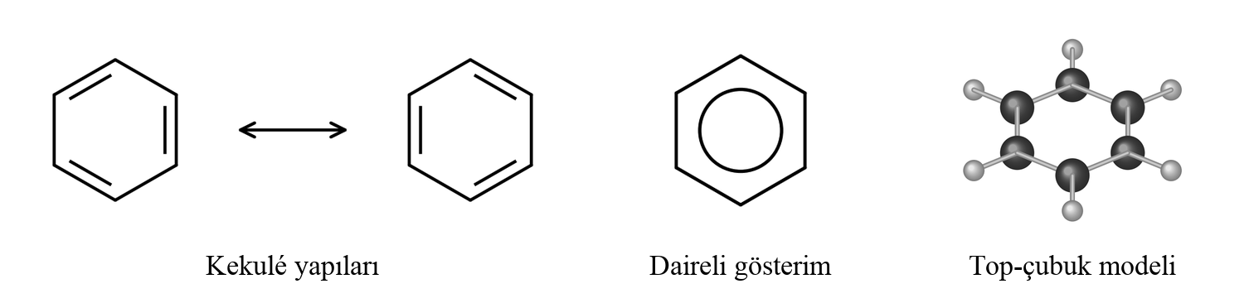
Görsel E: Benzen molekülünün farklı gösterimleri
Hidrokarbon sınıflarından birer örneğin uzay dolgu modelleri Görsel F’de verilmiştir. Propan ve siklohekzan moleküllerinde karbon atomlarının üç boyutlu (dörtyüzlü) bağ düzenine sahip olduğuna; but-2-en molekülünde ikili bağlı iki karbon atomu ile bunlara doğrudan bağlı dört atomun, benzen molekülünde ise bütün atomların aynı düzlemde bulunduğuna; propin molekülünde üçlü bağlı iki karbon atomu ile bunlara doğrudan bağlı iki atomun bir doğru üzerinde yer aldığına dikkat ediniz. Bu farklılıklar karbon atomlarının hibritleşme türleriyle açıklanabilir. Hidrokarbon sınıflarının belirleyici özellikleri Tablo A’da özetlenmiştir.
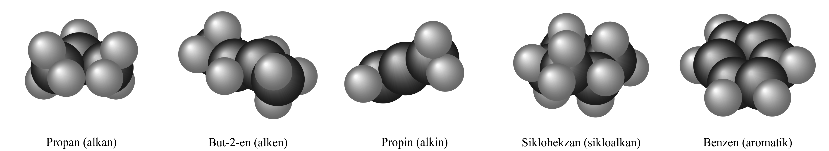
Görsel F: Farklı hidrokarbon sınıflarından örneklerin uzay dolgu modelleri
Tablo A: Hidrokarbon sınıflarının karşılaştırılması
Sınıf | Belirleyici yapı özelliği | Örnek | Kullanım alanına örnek
Alkan | Açık zincir; yalnızca C–C tekli bağı | Propan (C₃H₈), oktan (C₈H₁₈) | LPG, benzin
Alken | Açık zincir; en az bir C=C ikili bağı | 2-Metilpropen (C₄H₈) | Yakıt katkı maddeleri ve sentetik kauçuk üretimi
Alkin | Açık zincir; en az bir C≡C üçlü bağı | Propin (C₃H₄) | Kaynak ve lehim işlerinde kullanılan yakıt gazı karışımları
Sikloalkan | Halka; yalnızca tekli bağ | Siklopentan (C₅H₁₀) | Buzdolabı yalıtım köpüklerinin üretimi
Sikloalken | Halka; en az bir C=C ikili bağı | Siklohekzen (C₆H₁₀) | Kimya sanayisinde ara ürün
Aromatik | Benzen halkası | Benzen (C₆H₆), ksilen (C₈H₁₀) | Boya, ilaç ve plastik üretiminde ham madde; çözücü

Örnek-Çözüm Atölyesi 2.9.
Çizgi-bağ formülleri verilen I, II ve III numaralı hidrokarbonları alifatik ya da aromatik olarak sınıflandırınız. Alifatik olanların alt sınıflarını belirtiniz.
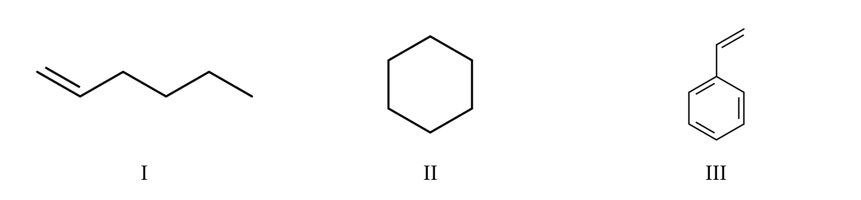
Çözüm:
I numaralı bileşikte benzen halkası yoktur ve karbon zinciri açıktır. Zincirde bir ikili bağ bulunduğundan bileşik alifatik bir alkendir (C₆H₁₂).
II numaralı bileşik benzen halkası içermez; karbon atomları tekli bağlarla bir halka oluşturmuştur. Bu nedenle alifatik bir sikloalkandır (C₆H₁₂).
III numaralı bileşiğin (fenil eten) yan zincirinde bir ikili bağ bulunsa da molekül benzen halkası içerdiği için aromatik bir hidrokarbondur (C₈H₈).
I ve II numaralı bileşiklerin molekül formüllerinin aynı (C₆H₁₂) olduğuna dikkat ediniz. Bir hidrokarbonun sınıfı yalnızca molekül formülüne bakılarak kesin olarak belirlenemez; sınıflandırma için yapı formülü gereklidir.

Bilgi Köşesi 2.3.
Bitkilerin Gaz Hâlindeki Hormonu: Etilen
Etilen, bitkilerin kendileri tarafından üretilen ve meyvelerin olgunlaşmasını düzenleyen gaz hâlinde bir bitki hormonudur. Olgunlaşan elma ve muz gibi meyveler çevrelerine etilen salar. Bu nedenle ham bir kivi ya da avokado, olgun bir elmayla aynı kâğıt torbaya konulduğunda daha çabuk olgunlaşır. Aynı nedenle etilene duyarlı meyve ve sebzelerin etilen salan meyvelerle birlikte saklanması önerilmez. Meyve ve sebze depolarında ortamdaki etilen miktarı denetlenerek ürünlerin bozulmadan daha uzun süre saklanması sağlanır.

Sıra Sizde 2.5.
NOT: Sıra sizde tam bir sayfa kaplasın, çözüm alanları Kimya10 sayfa 64, Sıra Sizde 1.7.’deki çözüm alanlarından konsun.
1. Aşağıdaki yapılandırılmış gridde dokuz hidrokarbonun yapı formülü verilmiştir. Gridi inceleyerek tablodaki soruları ilgili kutu numaralarını yazarak cevaplayınız.
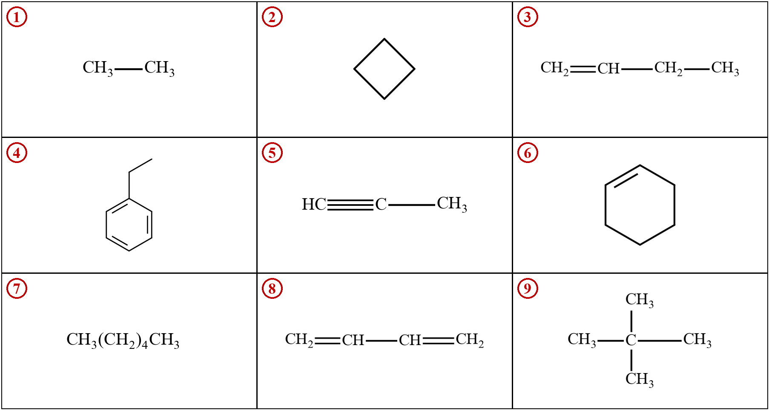
Soru | Kutu numaraları
a) Hangileri alkandır?
b) Hangileri alkendir?
c) Hangileri alkindir?
ç) Hangileri halkalı alifatik hidrokarbondur?
d) Hangileri aromatik hidrokarbondur?
e) Hangileri doymamış alifatik hidrokarbondur?

2. Aşağıdaki ifadelerden doğru olanların başına “D”, yanlış olanların başına “Y” yazınız.
( ) Bütün hidrokarbonlar yalnızca karbon ve hidrojen atomlarından oluşur.
( ) Benzen halkası içeren her hidrokarbon aromatiktir.
( ) Halkalı yapıdaki bütün hidrokarbonlar aromatiktir.
( ) Alkinler doymuş hidrokarbonlardır.
( ) Molekül formülleri aynı olan iki hidrokarbon farklı sınıflarda yer alabilir.
3. Molekül formülü C₅H₁₀ olan bir hidrokarbon hangi hidrokarbon sınıflarında yer alabilir? Her sınıf için bir çizgi-bağ formülü çiziniz.

4. Bir öğrenci “İkili bağ içeren her hidrokarbon alkendir.” diyor. Bu ifadeyi siklohekzen ve fenil eten örnekleriyle değerlendiriniz.
……………………………………………………………………………………………
……………………………………………………………………………………………
……………………………………………………………………………………………
5. Parafin mumu ile naftalin kristallerinin yapılarına göre sınıflandırılması isteniyor. Bu sınıflandırmada hangi ölçütün kullanılması gerektiğini ve iki maddenin hangi sınıflara ait olduğunu gerekçesiyle açıklayınız.
……………………………………………………………………………………………
……………………………………………………………………………………………
……………………………………………………………………………………………

Hidrokarbonların alifatik (alkan, alken, alkin, halkalı) ve aromatik hidrokarbonlar olarak sınıflandırılmasını anlatan videoya ulaşmak için karekodu okutunuz.
Karekod alanı: Video (Kim12.2.5)

Hidrokarbonları özelliklerine göre sınıflandıracağınız sürükle-bırak etkinliğine ulaşmak için karekodu okutunuz.
Karekod alanı: Etkileşimli içerik (Kim12.2.5)

Kaynakça
McMurry, J. (2023). Organic Chemistry (10. baskı). Cengage Learning. (Bölüm 3: Alkanlar; Bölüm 7: Alkenler; Bölüm 15: Benzen ve aromatiklik)
Clayden, J., Greeves, N., Warren, S. (2012). Organic Chemistry (2. baskı). Oxford University Press. (Bölüm 7: Delokalizasyon ve konjugasyon)
Petrucci, R. H., Herring, F. G., Madura, J. D., Bissonnette, C. (2017). General Chemistry: Principles and Modern Applications (11. baskı). Pearson. (Organik kimyaya giriş: hidrokarbonlar)
Taiz, L., Zeiger, E., Møller, I. M., Murphy, A. (2015). Plant Physiology and Development (6. baskı). Sinauer Associates. (Etilen: olgunlaşma hormonu)
NOT: Benzendeki C–C bağ uzunluğu (139 pm) ile tekli ve ikili bağ uzunlukları (154 pm, 134 pm) Petrucci General Chemistry’deki değerlerdir; Kim12.2.1’deki değerlerle tutarlıdır. Yapı formülleri, top-çubuk ve uzay dolgu modelleri taslak çizimlerdir (C: koyu gri, H: açık gri, O: kırmızı); yayınevi aynı renk düzeniyle vektörel olarak yeniden çizebilir.

